TESTE PRICK E PATCH COMO MÉTODO AUXILIAR DE DIAGNÓSTICO PARA HIPERSENSIBILIDADE ALIMENTAR EM CADELA DA RAÇA POODLE: RELATO DE CASO

Maria Raquel Silva
Pós-Graduada em Medicina Veterinária Legal, FACUMINAS-MG, quelluzz69@gmail.com

RESUMO
As doenças dermatológicas são frequentes na clínica de pequenos animais, dentre essas condições, destaca-se a hipersensibilidade alimentar (HA), responsável por cerca de 10% a 15% dos casos alérgicos em cães e gatos. A hipersensibilidade alimentar ou dermatite trofoalérgica é uma ocorrência adversa que ocorre quando o sistema imunológico do animal responde de maneira exagerada a certos alimentos ou ingredientes presentes na dieta. O sinal clínico mais comum é o prurido, frequentemente associado a lesões como eritema, escoriações, alopecia e otite recorrente, comumente causada por Malassezia spp. Esse trabalho tem como objetivo relatar o caso de uma cadela da raça poodle, cinco anos, apresentando prurido e odor desagradável nas orelhas com recidivas constantes. A paciente passou por diversos tratamentos tópicos e sistêmicos sem melhora sustentada, foi realizado citologia auricular que apresentou presença de malassezia spp e bactérias, foi realizado também o teste de puntura (prick) e teste de contato (patch) como método auxiliar para o diagnóstico de hipersensibilidade alimentar o qual o animal reagiu aos extratos de carne de frango, pescado e trigo. O animal foi submetido a uma dieta de eliminação por seis semanas e em seguida submetido a uma dieta provocativa confirmando o diagnóstico de hipersensibilidade alimentar. Essa patologia é uma condição que requer uma atenção cuidadosa por parte dos tutores e profissionais veterinários, o caso demonstra a importância do diagnóstico diferencial detalhado e do uso de testes alérgicos como ferramentas auxiliares, reforçando que a identificação precoce e a exclusão do alimento causador são fundamentais para o controle clínico e a melhora da qualidade de vida do animal.
Palavras-chave: teste alérgico; prurido; parasitologia; nutrição; cão.

1 INTRODUÇÃO

Os casos dermatológicos são muito comuns em animais de pequeno porte, sendo esse o motivo mais comum de serem levados ao veterinário. Estima-se que entre 20 e 75% de todos os animais examinados na prática veterinária apresentam doenças dermatológicas, seja como condição primária ou secundária (Cardoso et al., 2011). Dentre os casos dermatológicos, a hipersensibilidade alimentar, também chamada de dermatite trofoalérgica, representa cerca de 10 a 15% de todas as doenças alérgicas em cães e gatos (Rhodes; Werner, 2014). A hipersensibilidade alimentar (HA) é uma reação imunológica adversa causada por componentes antigênicos dos alimentos, como proteínas e outros peptídeos, que podem escapar do processo digestivo e ser absorvidos intactos pela mucosa gastrointestinal (Salzo; Larsson, 2009). O sinal clínico mais comum nos cães afetados, é prurido que responde de forma variável à terapia com corticosteroides e eritema papular, geralmente na região auricular, membros, região dorsal e região inguinal. O animal pode apresentar também escoriações, alopecia, crostas e piodermites superficiais. Os sinais gastrointestinais podem ser apresentados, mas seu aparecimento é menos comum (Lopez, 2008). Segundo Yamauchi et al. (2021) há uma incidência de animais que apresentam otite correlacionada com a hipersensibilidade alimentar, na qual o agente etiológico mais comumente envolvido é a Malassezia pachydermatis.
Os diferenciais para essa patologia incluem outras dermatopatias alérgicas como a hipersensibilidade à picada de pulga, atopia, escabiose, erupção/reação medicamentosa e hipersensibilidade a Malassezia (Rhodes; Werner, 2014). Para eliminação dos diagnósticos diferenciais deve submeter o animal a exames dermatológicos básicos como citologia auricular e de pele, raspado de pele, cultura bacteriana e teste com fita de acetato para pesquisa de ectoparasitas, deve ser realizada também terapia antiparasitária e antibioticoterapia caso seja necessário. Quando os diferenciais são descartados e o animal continua apresentando prurido, parte-se para o diagnóstico da hipersensibilidade alimentar (Amaral; Mendonça, 2021).
Para confirmar a presença de alergia é comum utilizar a dieta de eliminação e o teste cutâneo de puntura (prick test) são utilizados para avaliação de sensibilização a alérgenos, é um método rápido e simples. Outro teste utilizado para detectar e definir possíveis reações de hipersensibilidade tardias é o teste de contato (patch test) que permite testar a sensibilização da pele do paciente a uma substância (Neto; Frainer; Hartmann, 2023). O prognóstico é bom, pois o alérgeno ofensor pode ser identificado e eliminado da dieta (Aléssio et al., 2017).
Com isso, este trabalho tem o objetivo de relatar o caso de um canino apresentando otite recorrente com diagnóstico de hipersensibilidade alimentar, utilizando os testes Prick e Patch como método auxiliar para o diagnóstico de hipersensibilidade alimentar.

2 RELATO DE CASO

No mês de abril de 2022, foi atendida em clínica particular localizada, uma cadela da raça poodle, com 5 anos de idade, não castrada, pesando cinco quilos. Com queixa principal de prurido constante em orelhas e odor forte, além de pele enegrecida. O tutor relatou já ter feito outros tratamentos anteriormente, porém sem sucesso. E mencionou que ao fazer uso de corticoides o animal apresentava melhora.
Na anamnese o tutor relatou que o animal não apresentava histórico de doenças anteriores, residia em casa e não tinha acesso a rua, alimentando-se normalmente, porém vacina e vermifugação desatualizadas. A dieta era composta por rações, pão e proteínas de frango, bovina, suína, entre outras. No exame físico o animal apresentava escore de condição corporal normal, mucosas normocoradas, temperatura corporal de 38,0°C e normohidratado de acordo com o TPC que foi de 2 segundos. Nas orelhas o animal apresentava eritema, odor forte e otalgia. De acordo com os sinais clínicos, foram realizados exames complementares como citologia auricular no animal que constatou a presença do fungo Malassezia spp. e também bactérias (Figura 1), foi prescrito a prednisolona 1mg/kg a cada 24 horas, durante sete dias e de uso otológico a medicação a base de ciprofloxacina, cetoconazol, fluocinolona e cloridrato de lidocaína a cada 12 horas durante quatorze dias. Após 30 dias o paciente retornou para reavaliação e o tutor relatou dificuldade em medicar o animal, pois o mesmo tinha temperamento agressivo.

Figura 1: Lâmina microscópica do conduto auditivo do paciente,
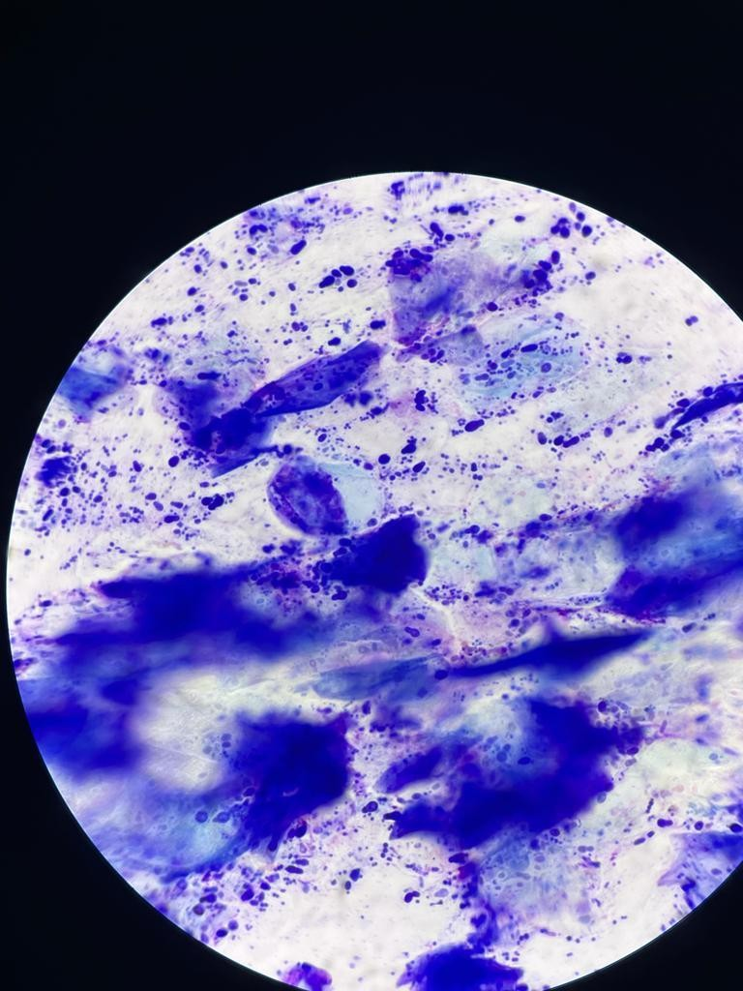
demonstrando presença de malassezia spp e bactérias.
Fonte: Clinica particular, 2022.

Logo, foi realizada outra citologia auricular que constatou novamente o fungo Malassezia spp., e bactérias. Foi prescrito ao animal outra solução otológica a base de aceponato de hidrocortisona, sulfato de gentamicina e nitrato de miconazol a cada 24 horas durante cinco dias, após isso realizar um descanso de 10 dias e aplicar novamente a cada 24 horas durante cinco dias. No dia 23 de maio de 2023, o animal retornou para a clínica. Na anamnese o tutor informou observar melhora dos sinais clínicos, porém, após o fim da medicação o prurido retornou. No exame físico foi percebido que a orelha e pele do animal estavam mais enegrecidas. Foi realizado citologia auricular e imprint com fita de acetato na vulva, no dorso e entre os dígitos do animal que constatou novamente o fungo Malassezia spp., e bactérias.
Após resultado dos exames foi prescrito um protocolo terapêutico a base de produtos sistêmicos e tópicos. Para uso sistêmico foi passado prednisolona 1 mg/kg, a cada 24 horas durante sete dias e de uso tópico banhos com o shampoo a base de clorexidina 2% e miconazol 2,5%, uma vez na semana durante seis semana, e de solução otológica a medicação a base de florfenicol, terbinafina e furoato de mometasona, sendo 1 bisnaga em cada ouvido, dose única. Foi recomendado a realização dos testes de puntura (prick) e de contato (patch), após encerramento do uso do corticoide e melhora do prurido no animal e também uso da ração hipoalergênica. Dois meses depois o paciente retornou apresentando melhora do quadro clínico e foi realizado o teste de puntura (test prick). Para realizar o teste, foi feita a tricotomia na região lateral esquerda, foram demarcados pontos com pincel para aplicação dos antígenos com a distância de 2mm entre os pontos. Foi realizado dois controles, o controle negativo foi utilizado solução salina e para o controle positivo histamina (Figura 2).

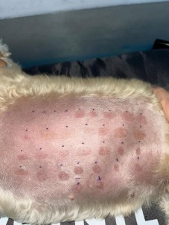
Figura 2: Realização da marcação com o pincel com espaço de 2mm entre os pontos e aplicação dos extratos sob a pele do animal.
Fonte: Autora, 2023.

Os extratos alimentares utilizados foram à base de carne bovina, de frango, suína, pescado, ovo, leite, milho, trigo, soja, mandioca, batata, cenoura, além de extratos ambientais. (Figura 3). As punturas foram feitas com o uso de puntores um para cada extrato, pressionando sua ponta contra a superfície da pele por cinco segundos para que o extrato fosse inoculado na pele, e em seguida feita a leitura do teste. A leitura foi realizada após quinze minutos da puntura fazendo a mensuração com paquímetro digital. O animal apresentou pápulas de 3mm acima do diâmetro do controle negativo nos extratos de carne de frango, pescado e trigo, configurando uma reação positiva.

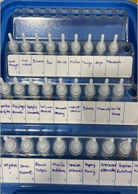
Figura 3: Apresentação da bandeja com os extratos utilizados no teste de puntura.
Fonte: Autora, 2023.

Três dias depois foi realizado o teste de contato (test patch), que foi elaborado de acordo com os alimentos que o paciente tinha contato, sendo eles: arroz, soja, boi, suíno, batata, ovo, trigo, cordeiro e milho. O animal foi submetido à tricotomia na região lateral direita, os alimentos foram colocados em poços individuais e o adesivo contendo os poços foram aplicados sob a pele tricotomizada (Figura 4), e para minimizar o risco de movimentação foi colocado roupa cirúrgica.

Figura 4: Adesivo contendo os extratos alimentar aderido a pele do animal para realização do
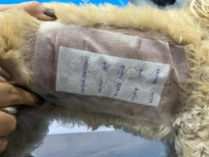
teste de contato.
Fonte: Autora, 2023.

Após quarenta e oito horas, foi feita a leitura das reações formadas pelo contato direto com os extratos, o animal não apresentou reação considerável no teste. Após os resultados dos testes alérgicos foi realizada uma dieta de eliminação dos alimentos a que a cadela reagiu por seis semanas, e durante nova avaliação o tutor relatou melhora no prurido e na pele do animal. Dessa forma, realizou o teste de provocação e o animal retornou com prurido e infecção fúngica confirmando o diagnóstico de hipersensibilidade alimentar. Após isso, a crise foi controlada e os alimentos foram retirados da dieta do animal.

4 CONCLUSÃO

O diagnóstico precoce da hipersensibilidade alimentar e a identificação e exclusão do ingrediente da dieta do cão é fundamental para controlar os sinais clínicos. Portanto, um diagnóstico preciso, geralmente obtido por meio de dieta de eliminação, juntamente com a utilização dos testes de puntura (prick) e de contato (patch), é essencial para identificar o alimento desencadeante e garantir melhor qualidade de vida.

REFERÊNCIAS

ALÉSSIO, B.C., et al. Hipersensibilidade alimentar em um cão. Fundação Universidade Federal de Mato Grosso do Sul. Campo Grande, 2017.

AMARAL, L. R. S., MENDONÇA, J. F. M. Dermatite trofoalérgica em cão da raça maltes: relato de caso. Juiz de Fora, 2021.

CARDOSO, M.J.L., et al. Dermatopatias em cães: revisão de 257 casos. Archives of Veterinary Science. v.16, n.2, p.66-74, 2011.

LÓPEZ, J. R. Dermatitis y reacciones adversas a los alimentos. Revista Electrónica de Veterinária. V. 9, n. 5, p. 1-16, 2008.

NETO, J.R.C., FRAINER, C.E., HARTMANN, W. Teste cutâneo de puntura para seleção de imunógenos em dermatite atópica canina. Revista mv&z. V. 21, 2023.

RHODES, K.H., WERNER, A.H. Dermatologia em Pequenos Animais. 2a ed. São Paulo: Roca, 2014.

SALZO, P.S., LARSSON, C.E. Hipersensibilidade alimentar em cães. Arq. Bras. Med. Vet. Zootec. V.61, n.3, p.598-605, 2009.

YAMAUCHI, C.L. et al. Malassezia por hipersensibilidade alimentar em canino: relato de caso. XVI Seminário Interinstitucional de Ensino, Pesquisa e Extensão, 2021.

